Синичкин день
Вот уже несколько лет подряд 12 ноября в России по инициативе представителей Союза охраны птиц России отмечают экологический праздник – Синичкин день.
Цель праздника – напомнить людям о необходимости заботиться о птицах, подкармливать их. Дата празднования была выбрана не случайно, по поверью славян именно в этот день к жилью человека прилетают зимующие пернатые: синички, сойки, свиристели, воробьи. Люди заботились о птицах, остававшихся на зимовку, и заготавливали для них лакомства: несолёное сало, нежареные семечки, зерно. 12 ноября Синичкин день праздновали и наши дети.
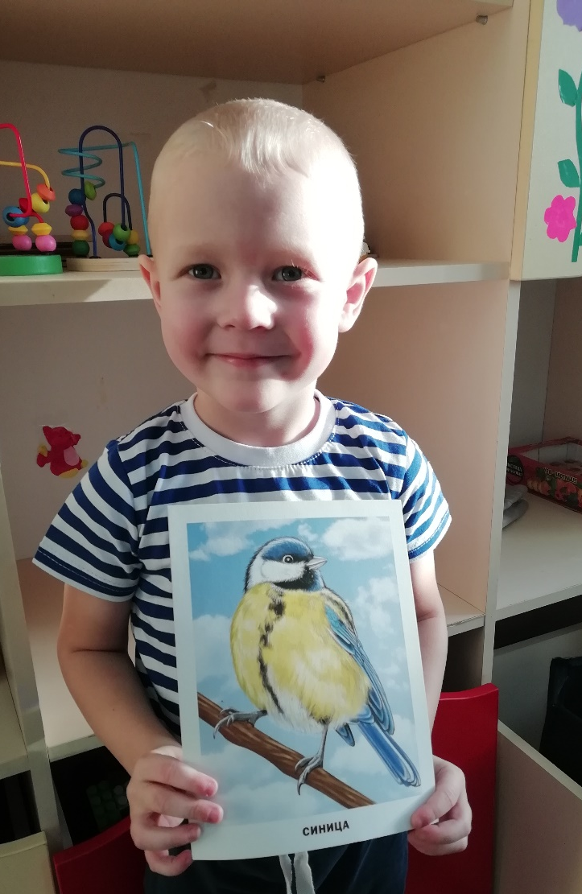
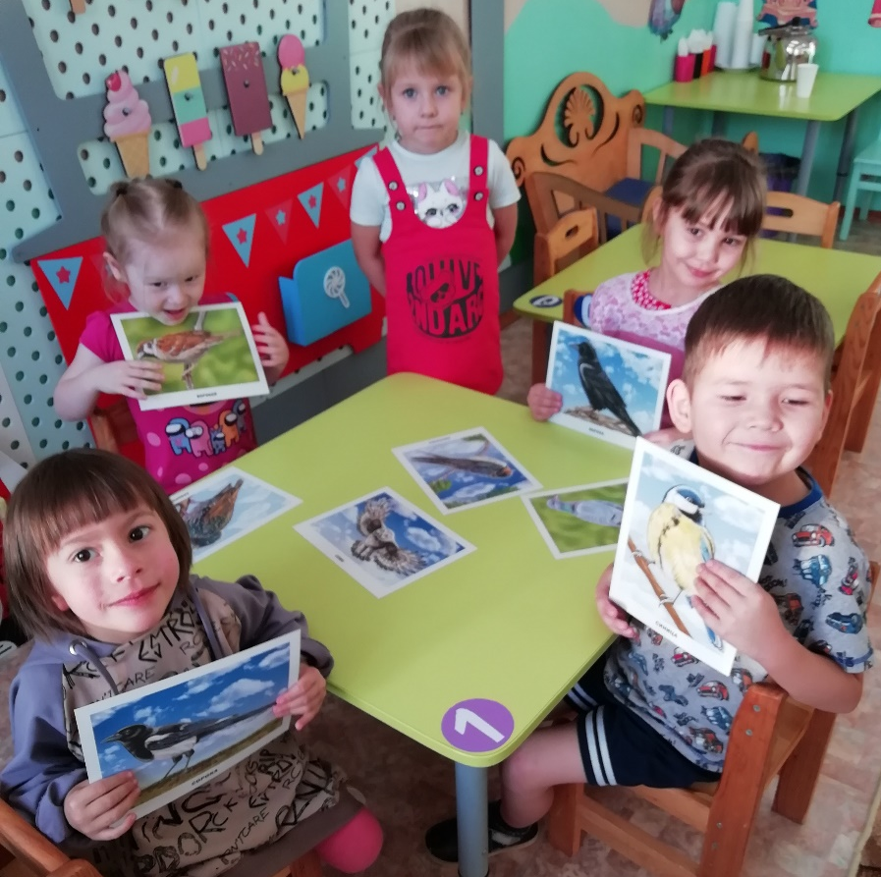

В течение дня дети отгадывали загадки о перелётных и зимующих птицах, играли в игры: «Зимующие и перелётные», «Птички и ветерок», «Кто как поёт?», «Синички», «Воробей и лиса», «Воробушки и автомобиль», и др.
В ходе дидактической игры ребята узнали, какие птицы улетают в тёплые края, а какие остаются зимовать в нашем городе.
Дети самостоятельно сделали синичек из бумаги.
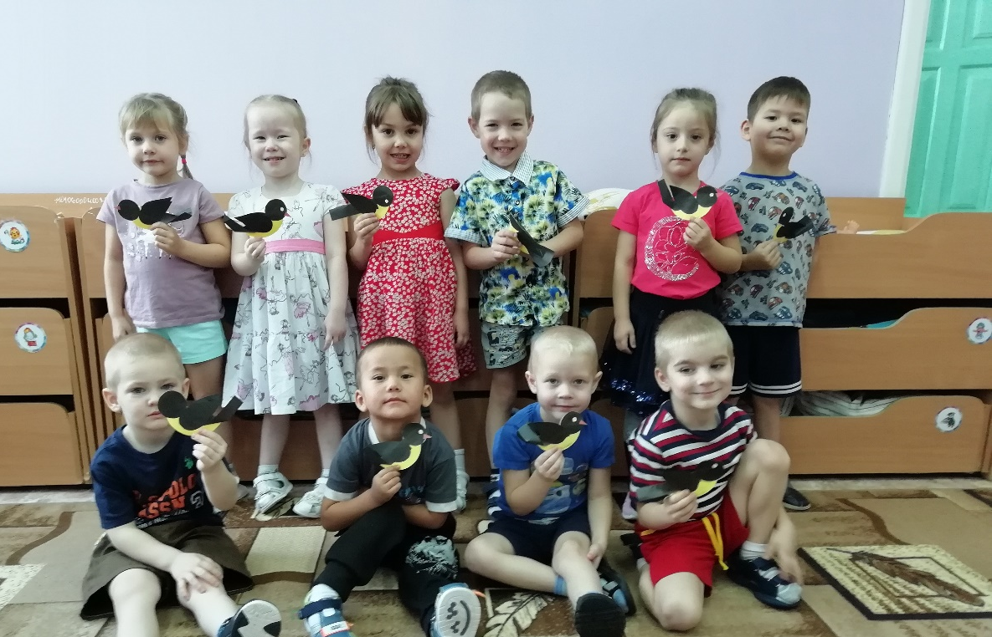
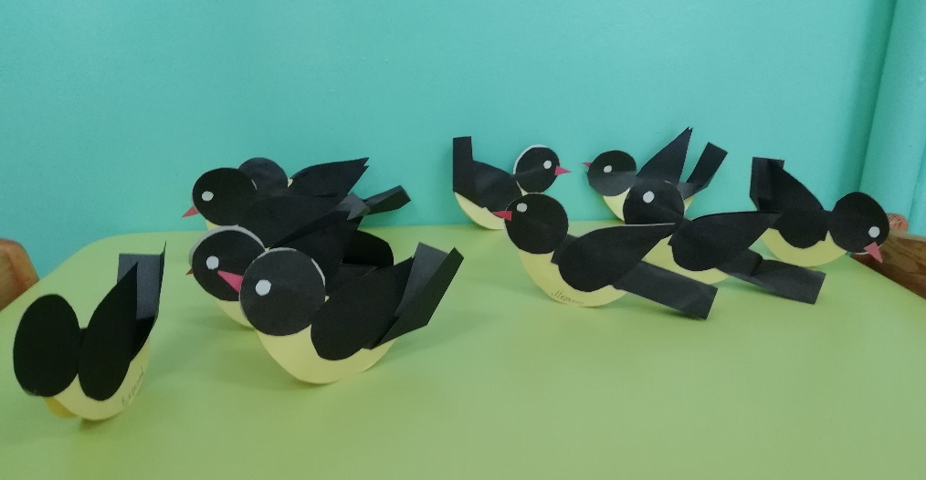
Итогом мероприятия стало проведение конкурса кормушек и творческих работ на тему «Синичкин день».
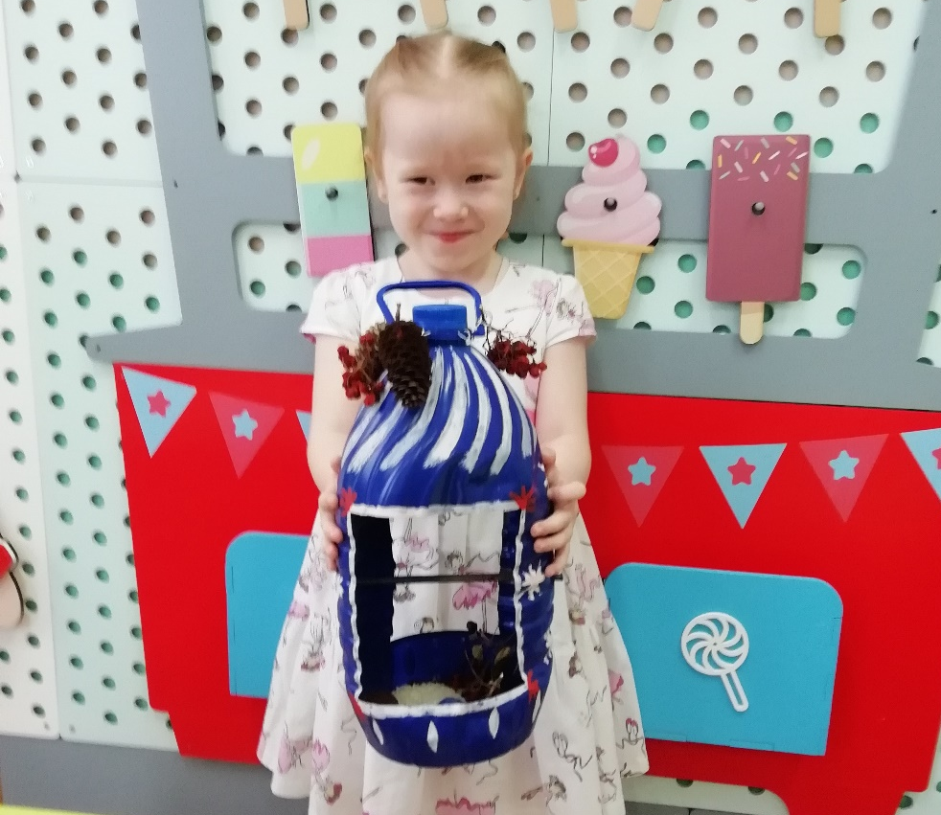
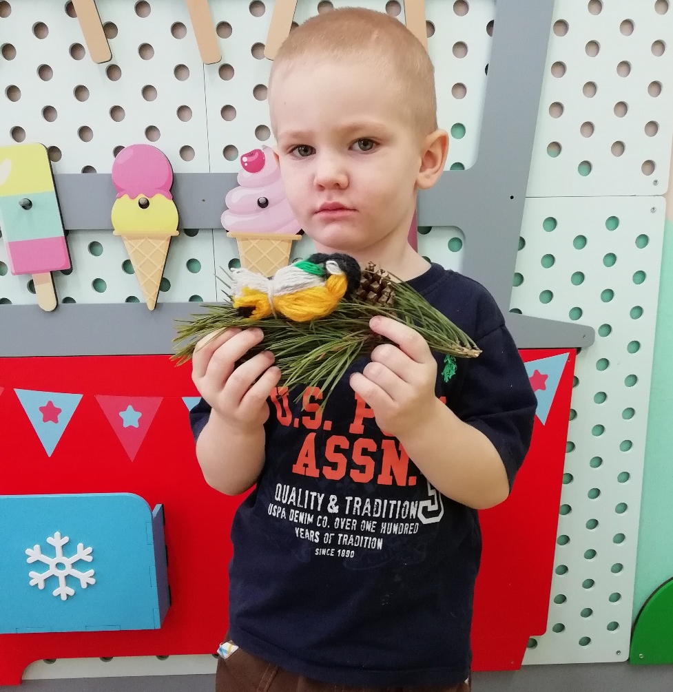
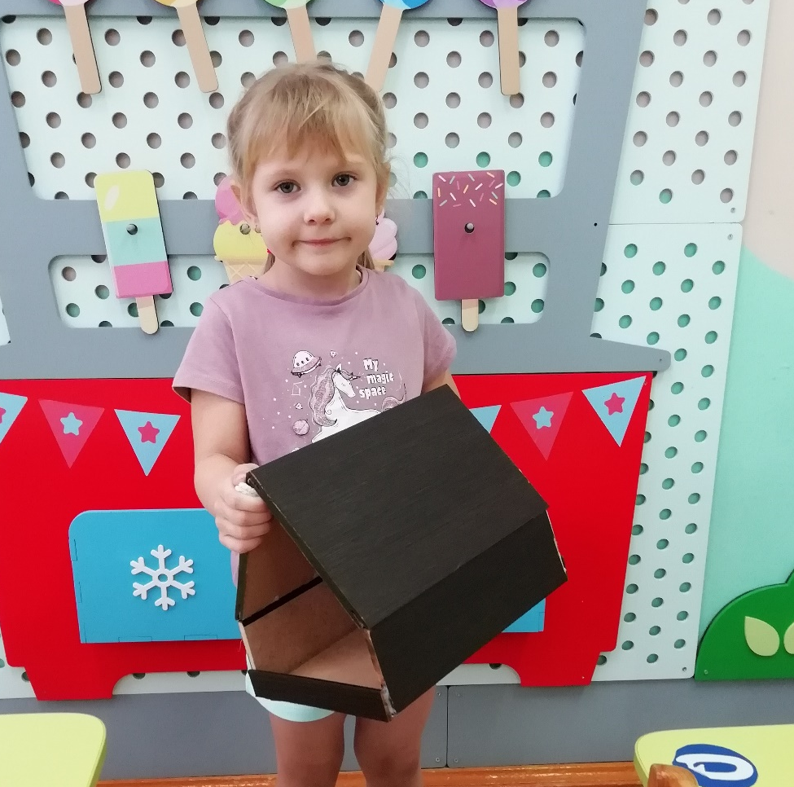
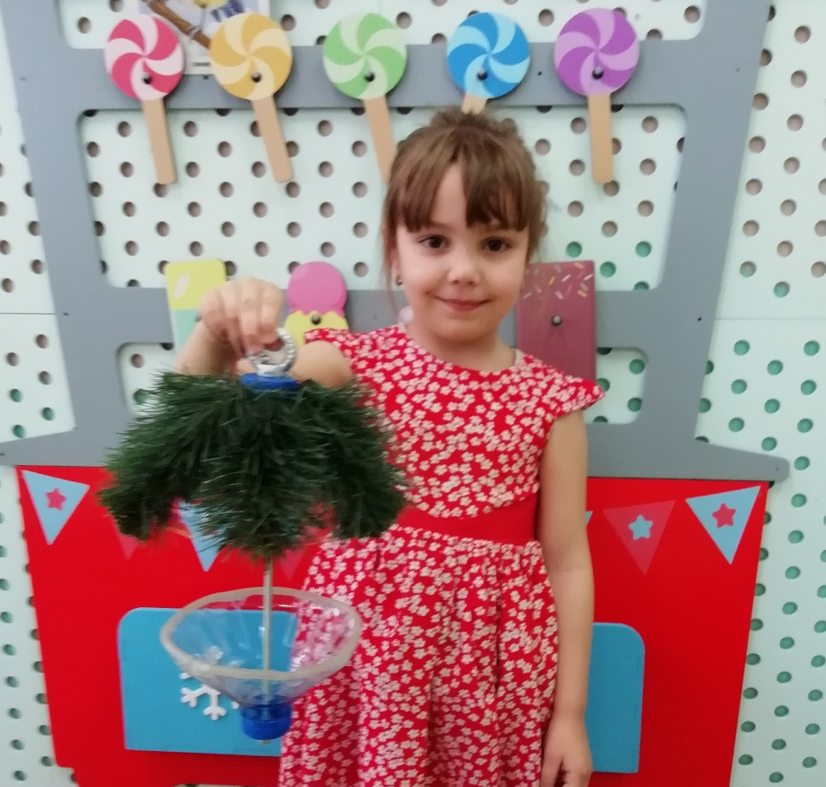
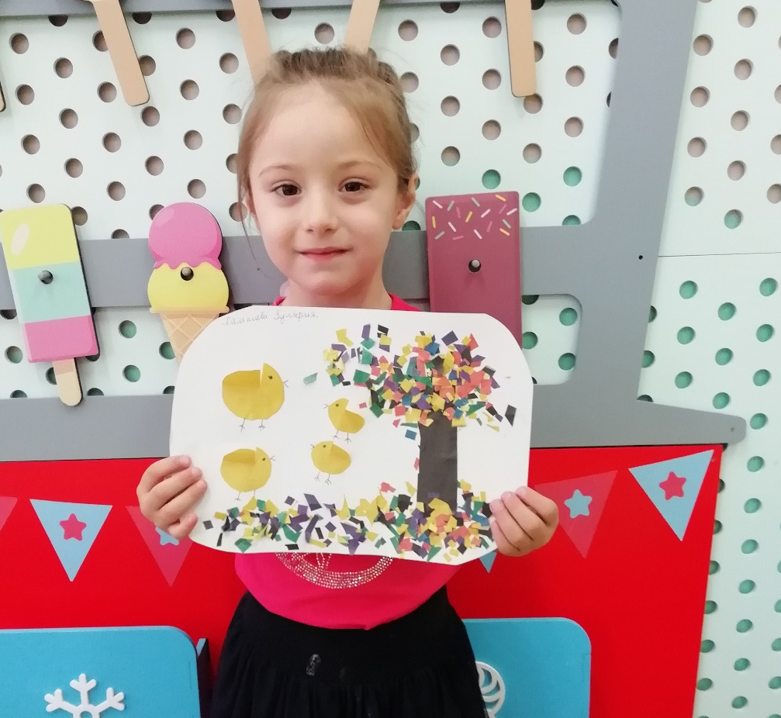
Средняя группа
Воспитатель: Бауэр О. Н.

